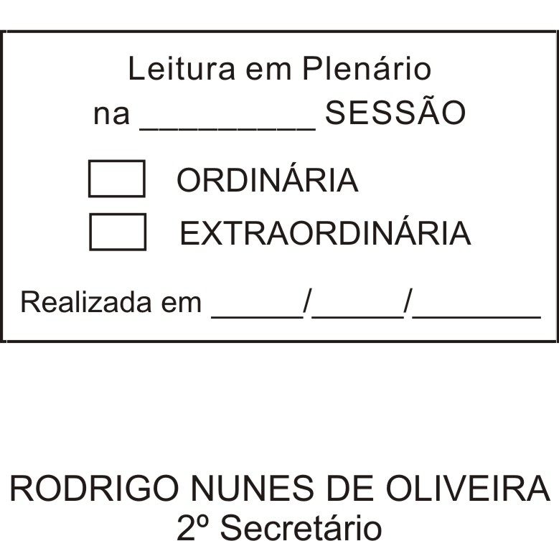
MOÇÃO Nº 00320/2011

Pelo falecimento da Senhora Luiza Domingues Ramos.

Excelentíssimo Senhor Presidente,

Faleceu em 30 de agosto de 2011, aos 69 anos de idade, a estimada Senhora LUIZA DOMINGUES RAMOS.

Ninguém quer pensar na morte por ser difícil aceitá-la, entretanto, para aqueles que crêem em Cristo, que disse: “EU SOU A RESSURREIÇÃO E A VIDA”, esse momento é tão somente a passagem desta vida efêmera para a verdadeira vida, que é a vida eterna.

Posto isto, o Vereador MILTON BRASIL CAVALCANTE, solidariza-se com a família e REQUER ao Egrégio Plenário para que faça constar na Ata da presente Sessão, Moção de Pesar pelo falecimento da Senhora LUIZA DOMINGUES RAMOS.

Descanse em paz!

Que da presente seja dada ciência à família enlutada.

Sala das Sessões “Dr. Júlio Arantes de Freitas”, 31 de agosto de 2011.

MILTON BRASIL CAVALCANTE
(TIO MILTON)
Vereador

PROTOCOLO Nº 05448/2011
/JM

